IN “CLASSICO” FINO AL 2008

Non è facile stabilire con esattezza da quando nelle granfondo, e dunque anche alla Marcialonga, si è diffusa la tecnica libera.
La data fondamentale è quella del 1985, anno in cui, prima ai Mondiali di Seefeld e quindi al congresso FIS di Vancouver, viene legittimato lo skating.
E la tecnica libera negli anni ’80 inizia ad impadronirsi anche della Marcialonga, poi per il 2003 nasce l’idea di ritornare alle origini, ovvero alla tecnica classica, una decisione per festeggiare le 30 edizioni.
Una scelta che, pur considerata inizialmente “rischiosa”, si è rivelata invece vincente tanto che, il 23 dicembre 2002, la Marcialonga chiude le iscrizioni già arrivate a quota 5.000!
Dall’edizione 2003 ad oggi si è continuato in stile classico e sarà così fino al 2008. I maggiori consensi sono venuti dall’estero, in particolare dal Nord Europa dove il passo classico è una consuetudine, ma ovviamente c’è stata anche qualche lamentela da parte di chi preferisce lo stile libero e con lo skating proprio non va d’accordo.
Gli organizzatori, sempre attenti alle esigenze dei marcialonghisti ed in vista delle decisioni da prendere per il futuro, hanno voluto sondare le opinioni dei fondisti con un’inchiesta, effettuata in occasione della Marcialonga 2005.
È stato intervistato un numero di persone corrispondente a circa il 10% degli iscritti, composto da un 89% di maschi ed un 11% di femmine, dei quali, a loro volta, il 53% erano italiani ed il 47% stranieri.
Le risposte, date tramite la compilazione di un questionario allegato al pacco gara, hanno determinato i risultati indicati nelle tabelle, da cui si evince, fra l’altro, che anche tra i partecipanti italiani c’è una propensione per il classico e che questa tecnica è prediletta in particolare dalla fascia di età fra i 35 e i 50 anni, ma soprattutto, come sempre, dagli stranieri.

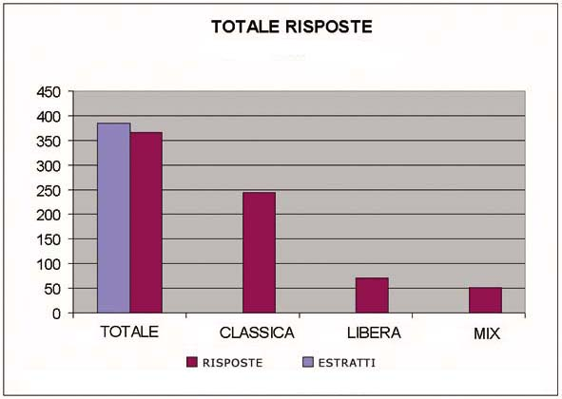 | 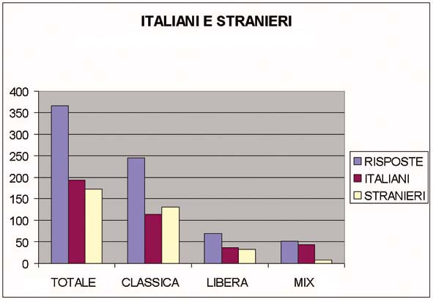
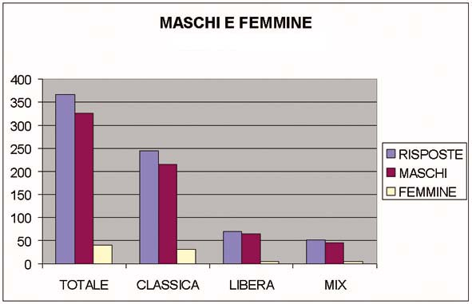 | 